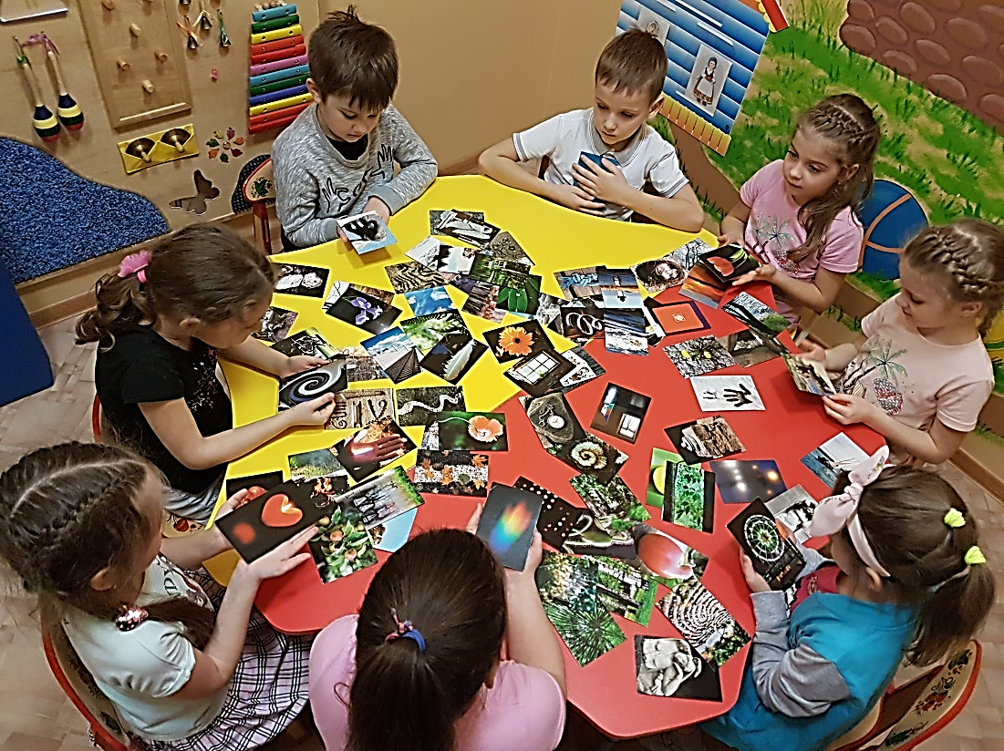
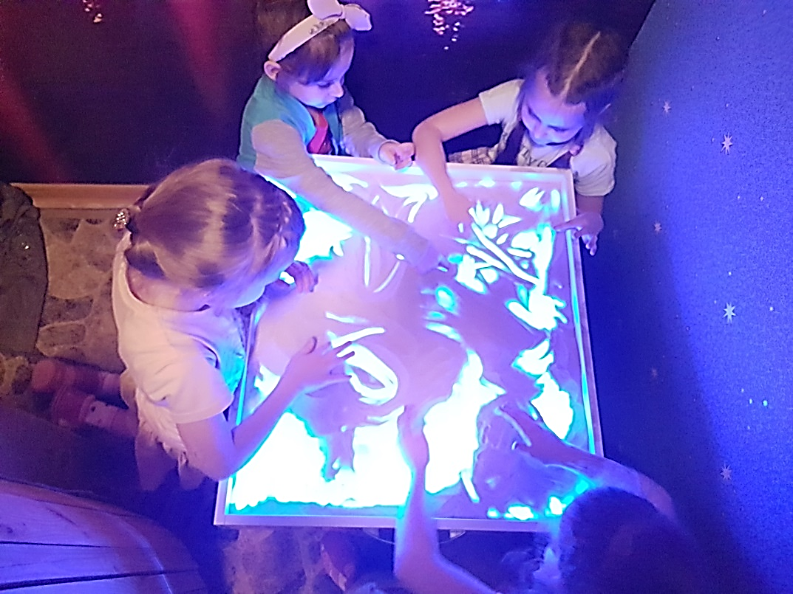
занятие «ДОБРО ПоЖАЛОВАТЬ В ЛАБОРАТОРИЮ ПРОФЕССОРА УМА»

